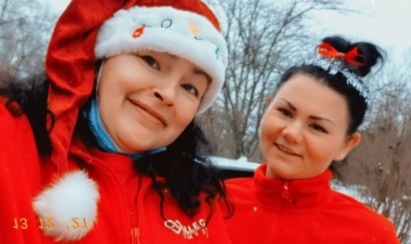
DECEMBER 2022
Midvinternattens köld är hård
Personalen gnistra och glimma.
Alla sova i enslig gård,
Djupt under midnattstimma.

Nu har vi kommit in i December månad, som vanligt står kaffehurran på för spontanbesök på kontoret.
Nu i December finns det garanterat pepparkaka att doppa också. Ni är välkomna närhelst ni vill.
Under Jul och Nyårshelgen uppskattar vi om ni hör av er när om ni vet i förväg att ert besöksbehov ser annorlunda ut under helgerna.
Några i personalstyrkan har sökt ledigt i Julhelgen men den personal som kommer hem till er i stället, är våra väl inarbetade vikarier.
De flesta av er vet att vi har annonserat efter en Verksamhets Chef till kontoret i här i Falkenberg, den 9e Januari startar hennes tjänst.
Mer information/presentation kommer ut till er när Teuta Cakaj är på plats.
God Jul
önskar vi alla våra fina kunder.
Tack för i år, vi ser fram emot ett Gott nytt 2023
tillsammans med er. Johanna Else-May Pontus Tina Angel Elin Wilma Aleksandra Amanda Sherife Therese Nikola Matilda Josefin Simone Hanna Lefi Jessica Alin Avin Susanne Angel Yasmine Sascha Isabelle

